

**归宿——一个民宿预定平台**

**数据库设计文档**





**1851231 王立友**

**1852612 周涵嵩**

**1952560 安江涛**

**1953068 高天宸**

**1954098 香宁雨**

目录

1. 归宿——一个民宿预定平台系统数据需求 3

1.1 数据流信息 3

1.1.1 数据流：顾客信息 3

1.1.2 数据流：房东信息 3

1.1.3 数据流：订单信息 3

1.1.4 数据流：评论信息 3

1.1.5 数据流：房源信息 3

1.1.6 数据流：房间信息 4

1.1.7 数据流：收藏信息 4

1.2 功能数据流需求 4

1.2.1 用户添加房源至收藏夹 4

1.2.2 用户在收藏夹中删除房源 4

1.2.3 用户添加收藏夹 4

1.2.4 用户删除收藏夹 4

1.2.5 用户更改收藏夹名字 5

1.2.6 顾客搜索房源 5

1.2.7 顾客查看房源详细信息 5

1.2.8 顾客对心仪房源进行收藏 5

1.2.9 房主查看本店订单信息 5

1.2.10 房主获得房源数据报表信息 5

1.2.11 修改订单服务信息 6

1.2.12 创建/编辑房源信息 6

1.2.13 对订单进行评论 6

1.3 组织结构 6

2. 概念设计 7

2.1 总体E-R图 7

2.1.1 实体及其属性介绍 7

2.1.2 实体间联系的介绍 8

2.1.3 总体E-R图 9

2.2 模块E-R图 9

2.2.1 收藏夹和房源的关系E-R图 9

2.2.2 顾客和收藏夹的关系E-R图 10

2.2.3 顾客和订单的关系E-R图 10

2.2.4 房东拥有房源模块E-R图 11

2.2.5 顾客评论和订单关系E-R图 11

2.2.6 房源拥有房间关系E-R图 11

2.2.7 订单与房源之间契约关系E-R图 12

3. 逻辑设计 13

3.1 表设计 14

3.1.1 顾客表customer 14

3.1.2 房东表host 14

3.1.3 收藏夹表favorite 14

3.1.4 房源和收藏夹的关系表stay_favorite 15

3.1.5 订单表order 15

3.1.6 评论表comment 15

3.1.7 房源表stay 16

3.1.8 房间表room 16

3.1.9 订单与房间的关系表order_rooms 17

3.2 数据库关系图 18

附录A:图表索引 19

# 归宿——一个民宿预定平台系统数据需求

## 数据流信息

### 数据流：顾客信息

来源：注册账号

去向：录入系统、顾客表

组成：顾客ID、用户名、密码、手机号

### 数据流：房东信息

来源：注册账号、编辑房东信息

去向：录入系统、房东表

组成：房东ID、用户名、密码、手机号

### 数据流：订单信息

来源：用户下单。

去向：录入系统、订单表与订单契约表

组成：订单ID、用户ID，订单生成时间，订单人数，订单总金额，订单包含的房间ID，房间所属房源的ID，房间单价，入住时间与退房时间

### 数据流：评论信息

来源：顾客发表对于房源的评论、星级评价

去向：录入顾客评论表

组成：订单ID、顾客评论、评价星级、评论时间

### 数据流：房源信息

来源：房源注册、编辑房源信息

去向：录入系统、房源表

组成：房源编号、房源名称、房源地址、房源容量、房间数目、房源描述

### 数据流：房间信息

来源：房源注册、编辑房源房间信息

去向：录入系统，房间表，房间与订单的契约表

组成：房源编号、房间编号、房间价格、房间照片

### 数据流：收藏信息

来源：用户收藏房源、用户创建收藏夹

去向：录入系统，收藏表、收藏夹表

组成：收藏夹ID、收藏夹名称、房源ID

## 功能数据流需求

### 用户添加房源至收藏夹

用户可点击未收藏房源页面上相应的按钮，将该房源插入到收藏表中；已收藏的房源再次点击按钮即取消收藏。

**所需数据**：房源ID、收藏夹ID

### 用户在收藏夹中删除房源

用户可点击收藏夹内房源上相应的按钮，将该房源在收藏夹中删除。

**所需数据**：房源ID、收藏夹ID

### 用户添加收藏夹

用户可点击收藏夹页面上相应的按钮，创建收藏夹并填入收藏夹的名字。

**所需数据**：收藏夹ID、收藏夹名字

### 用户删除收藏夹

用户可点击收藏夹页面上相应的按钮，删除选中的收藏夹。

**所需数据**：收藏夹ID

### 用户更改收藏夹名字

用户可点击收藏夹页面上相应的按钮，重命名收藏夹并填入新的收藏夹名字。

**所需数据**：收藏夹ID、收藏夹名字

### 顾客搜索房源

用户可在搜索框输入内容，并点击搜索按钮进行房源查找，查看与关键词相匹配的房源列表。

**所需数据：**房源ID

### 顾客查看房源详细信息

用户可点击搜索出的房源列表上某一条目，查看该房源的详细信息。

**所需数据**：房源ID

### 顾客对心仪房源进行收藏

用户可点击未收藏房源页面上相应的按钮，将该房源信息插入到收藏表中；已收藏的房源再次点击按钮即取消收藏。

**所需数据**：顾客ID，房源ID

### 房主查看本店订单信息

房主可以通过系统查看自己房源的订单情况，并且可以根据不同的房源、订单时间条件对订单信息进行筛选。

**所需数据**：房主编号、房源编号、订单编号、订单表其他信息

### 房主获得房源数据报表信息

房主可以通过系统查看自己的房源订单统计数据量，并且可以根据时间筛选出不同时期的统计数据，最后房主可以导出相应的房源数据报表。

**所需数据：**房主编号、房源编号、房间编号、订单编号、订单金额

### 修改订单服务信息

系统可以维持正常的订单状态的更改，随着时间的变化可以调整不同订单的状态。

**所需数据**：订单编号、订单状态、订单开始时间、订单结束时间

### 创建/编辑房源信息

房东在登录自己的账号后，可以在个人界面添加房源，修改房源信息，以及删除房源。

**所需数据：**房源ID，房东ID，房源昵称，房源的详细地址，最大容纳人数，卧室数量房源特色的描述，房客可以入住的开始时间。

### 对订单进行评论

顾客在入住后对房源进行内容评价以及星级评价，包含必须不为空的星级评价以及可以为空的顾客评价，同时包括评价时间。

**所需数据：**订单ID，顾客评论，评价星级，评价时间

## 组织结构

* + **第一章：数据需求分析部分。**对我们设计的在线民宿预定系统的功能进行具体的描述，并展示各功能对应的数据需求。
  + **第二章：概念设计部分。**对我们设计的在线民宿预定系统进行总体E-R图的设计描述以及各模块E-R图的设计描述，包括实体，属性，相应的联系等。
  + **第三章：逻辑设计部分。**对我们设计的在线民宿预定系统中涉及到的各个表的相关信息，包括字段名，数据类型，长度，和具体存储信息内容描述等进行详细说明。
  + **附录A：**本文档的图表索引。

# 概念设计

在该环节中，以分析需求的结果为依据，建立了概念模型即E-R图，包括了总体的E-R图和各个模块的E-R图，同时对实体及其属性和实体间的联系进行介绍。

## 总体E-R图

### 实体及其属性介绍

#### <entity>顾客

用来记录顾客的账号，顾客在注册账号时新增一条记录，同时记录顾客在使用期间所产生的动态信息。包括顾客ID，顾客昵称、密码、手机号、手机前缀码。主键为：顾客ID。

#### <entity>房东

用来记录房东的账号以及个人信息，房东在注册账号时新增一条记录，同时记录房东在使用期间所产生的动态信息。包括房东ID，用户名、密码、手机号前缀码、手机号。主键为：房东ID。

#### <entity>订单

用来记录用户对商品的一次购买记录。用户完成一次付款后，订单表中将生成一项记录，记录用户的交易信息。包括订单所属用户的ID，订单人数，订单生成时间，订单状态，订单总金额。主键为：订单ID。

#### <entity>顾客评论

用来记录顾客对房源的评价，包括对房源的星级评价以及文字评价，平台可根据星级均值显示当前房源的星级。属性包括：订单ID，顾客评论，房源星级，评价时间。主键为：订单ID。

#### <entity>房源

用来记录房源信息，当房东注册房源时会新增一条记录。主键为：房源ID。

#### <entity>房间

用来记录一个房源中一个房间的信息，包括房间内床的类型及数量。主键为：房源ID, 房间ID。

#### <entity>收藏夹

用于记录用户收藏了那些房源，收藏的房源位于哪个收藏夹下，主键为：收藏夹ID。

### 实体间联系的介绍

#### 顾客和订单的关系

用户通过对房源下订单获得民宿服务。用户下订单时，将记录并更新一次用户与订单的记录。作为用户，预定民宿时可以根据自己的行程定下多个订单，对每个订单，必定有一个买方即用户，故用户与订单是一对多的关系。且订单全部参与该关系集。

#### 房源和房间的关系

每一个房源可以拥有多个房间，每一个房间只能属于一个房源，所以房源与房间之间是一对多的关系。

#### 房间和订单的关系

每一个订单可以包含多个房间信息，并且在不同的时间段每个房间也都可以属于不同的订单，因此两者之间属于多对多关系。

#### 顾客和收藏夹的关系

每一个顾客可以创建多个收藏夹对房源进行收藏，但是每个收藏夹只能由一个顾客所有，所以两者之间属于一对多的关系。

#### 房源和收藏夹的关系

每一个顾客通过收藏夹收藏不同的房源，并且一个房源可以被不同的顾客通过收藏夹进行收藏，所以两者之间是多对多的关系。

#### 订单和评论的关系

每一个顾客可以通过订单对房源进行评价，但是只能通过一个订单进行评论，相对应的一个订单只会收到来自顾客的一次评价，两者之间的关系是一对一的，并且评论是完全参与该关系。

#### 房主与房源之间的关系

每一个房主可以拥有多个房源进行出租，但是每一个房源只能归一个房主所有，所以房主与房源之间的关系为一对多的关系。

### 总体E-R图

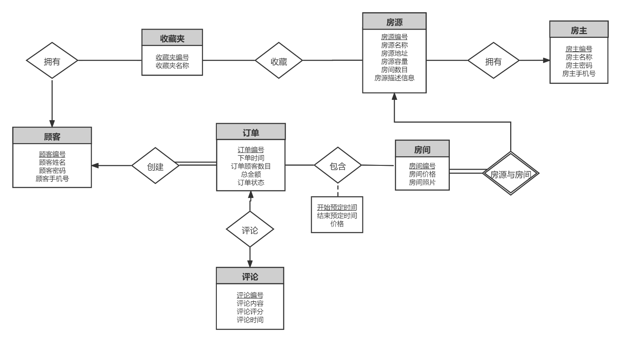

图表 2‑1 归宿平台总体E-R图

## 模块E-R图

### 收藏夹和房源的关系E-R图

一个收藏夹可以有多个房源，一个房源可以属于多个收藏夹，因此收藏夹和房源是多对多关系。

**E-R图如下：**

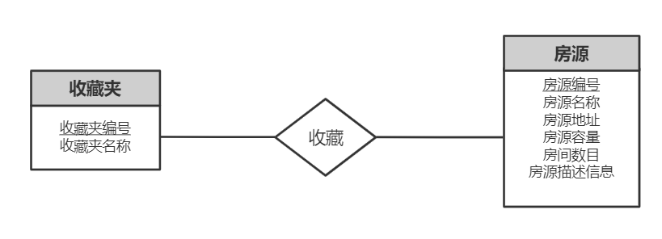

图表 2‑2 收藏夹和房源的关系E-R图

### 顾客和收藏夹的关系E-R图

一个顾客可以有多个收藏夹，一个收藏夹只能属于一个用户，因此用户和收藏夹是一对多关系。

**E-R图如下：**

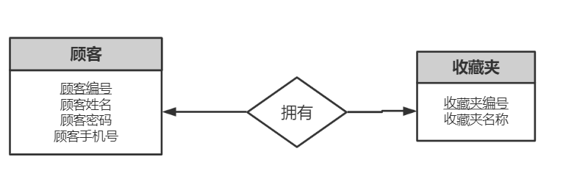

图表 2‑3 顾客和收藏夹的关系E-R图

### 顾客和订单的关系E-R图

一个顾客可以下多个订单，一个订单只能属于一个顾客，所以顾客和订单之间为一对多的关系。

**E-R图如下：**

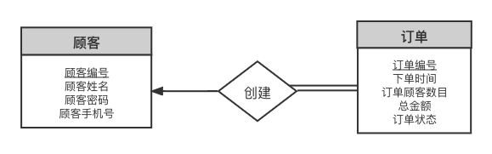

图表 2‑4 顾客和订单的关系E-R图

### 房东拥有房源模块E-R图

一个房东可以拥有多个房源，而一个房源只能被一个房东所拥有。因此，房东hosts和房源stay之间是一对多关系。

**E-R图如下：**

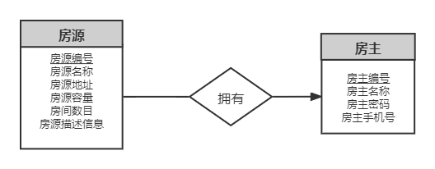

图表 2‑5 房东拥有房源模块E-R图

### 顾客评论和订单关系E-R图

针对每一个订单顾客只能评论房源一次，所以顾客评论和订单是一对一的关系。

**E-R图如下：**

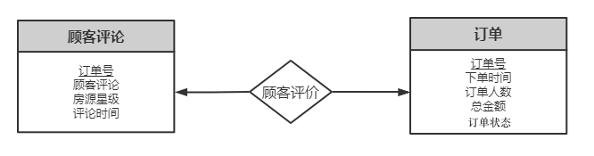

图表 2‑6 顾客评论和订单关系E-R图

### 房源拥有房间关系E-R图

每一个房源可以拥有多个房间，每一个房间只能属于一个房源，所以房源与房间之间是一对多的关系。

**E-R图如下：**

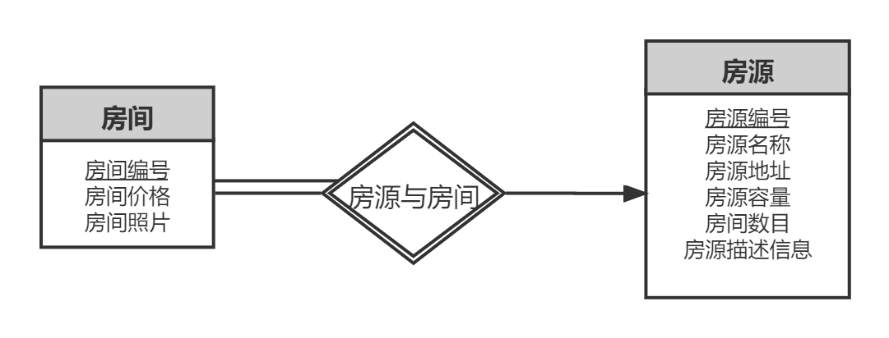

图表 2‑7 房源拥有房间关系E-R图

### 订单与房源之间契约关系E-R图

每一个订单可以包含多个房间信息，并且在不同的时间段每个房间也都可以属于不同的订单，因此两者之间属于多对多关系。

**E-R图如下：**

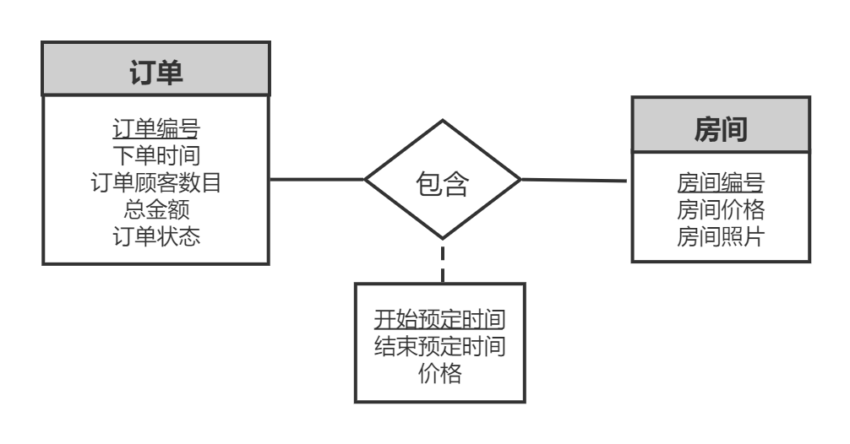

图表 2‑8 订单与房间契约关系E-R图

# 逻辑设计

* **E-R图向关系模型的转换**

关系模型的逻辑结构是一组关系模式的集合。E-R图则是由实体，实体的属性和实体间的联系三个要素组成。所以将E-R图转换为关系模型实际上就是要将实体，实体的属性和实体间的联系转换为关系模式。

* **转换原则如下**

1. 实体类型的转换：一个实体集转换成一个关系模式。实体的属性就是关系的属性，实体的码就是关系的码。
2. 联系类型的转换，根据不同的情况做不同的处理：
3. 一个1：1的联系可以转换为一个独立的关系模式，也可以与任意一端对应的关系模式合并。如果转换为一个独立的关系模式，则与该联系相连的各实体的码以及联系本身的属性均转换为关系的属性，每个实体的码均是该关系的候选码。如果与某一端实体对应的关系模式合并，则需要在该关系模式的属性中加入另一个关系模式的码和联系本身的属性。
4. 一个1：N的联系可以转换为一个独立的关系模式，也可以与N端对应的关系模式合并。如果转换为一个独立的关系模式，则与该联系相连的各实体的码以及联系本身的属性均转换为关系的属性，而关系的码为N端实体的码。
5. 一个M：N联系转换为一个关系模式。与该联系相连的各实体的码为各实体码的组合。
6. 三个或三个以上实体间的一个多元联系可以转换成一个关系模式。与该多元联系相连的各实体的码以及联系本身的属性均转换为关系的属性，而关系的码为各实体码的组合。
7. 具有相同码的关系模式可合并。

## 表设计

### 顾客表customer

表格 3‑1 顾客表

|  |  |  |  |
| --- | --- | --- | --- |
| **属性** | **类型** | **特殊属性** | **备注** |
| **customer_id** | numeric(10,0) | 主键 | 顾客id |
| **customer_username** | varchar(15) | 非空，默认"customer" | 顾客用户名 |
| **customer_password** | varchar(20) | 非空 | 顾客密码 |
| **customer_phone** | varchar(11) | 非空，唯一 | 顾客手机号码 |

### 房东表host

表格 3‑2 房东表

|  |  |  |  |
| --- | --- | --- | --- |
| **属性** | **类型** | **说明** | **备注** |
| **host_id** | numeric(10,0) | 主键 | 房东id |
| **host_username** | varchar(15) | 非空，默认"host" | 房东用户名 |
| **host_password** | varchar(20) | 非空 | 房东密码 |
| **host_phone** | varchar(11) | 非空，唯一 | 房东手机号 |

### 收藏夹表favorite

表格 3‑3 收藏夹表

|  |  |  |  |
| --- | --- | --- | --- |
| **属性** | **类型** | **说明** | **备注** |
| **favorite_id** | numeric(10,0) | 主键 | 收藏夹id |
| **customer_id** | numeric(10,0) | 外键，参照  customer(customer_id) | 用户id |
| **favorite_name** | varchar(30) | 非空 | 收藏夹名称 |

### 房源和收藏夹的关系表stay_favorite

表格 3‑4 房源和收藏夹关系表

|  |  |  |  |
| --- | --- | --- | --- |
| **属性** | **类型** | **说明** | **备注** |
| **favorite_id** | numeric(10,0) | 主键,外键,参照  favorite(favorite_id) | 收藏夹id |
| **stay_id** | numeric(10,0) | 主键，外键,参照stay(stay_id) | 房源id |

### 订单表order

表格 3‑5 订单表

|  |  |  |  |
| --- | --- | --- | --- |
| **属性** | **类型** | **说明** | **备注** |
| **order_id** | numeric(10,0) | 主键 | 订单id |
| **customer_id** | numeric(10,0) | 外键，参照  customer(customer_id) | 顾客id |
| **order_time** | date | 非空 | 订单生成时间 |
| **member_num** | integer | 默认为1 | 订单成员个数 |
| **total_amount** | numeric(10,2) | 非空 | 订单总金额 |
| **total_status** | numeric(1,0) | 非空 | 订单状态 |

### 评论表comment

表格 3‑6 评论表

|  |  |  |  |
| --- | --- | --- | --- |
| **属性** | **类型** | **说明** | **备注** |
| **comment_id** | numeric(10,0) | 主键 | 评论id |
| **comment_content** | varchar(100) | 无 | 评论内容 |
| **comment_grade** | integer | 非空,取值1-5 | 评价星级 |
| **comment_time** | dateTime | 非空 | 评论时间 |
| **order_id** | numeric(10,0) | 非空,外键,参照order(order_id) | 订单id |

### 房源表stay

表格 3‑7 房源表

|  |  |  |  |
| --- | --- | --- | --- |
| **属性** | **类型** | **说明** | **备注** |
| **stay_id** | numeric(10,0) | 主键 | 房源id |
| **host_id** | numeric(10,0) | 外键，参照host(host_id) | 房东id |
| **stay_name** | varchar(20) | 非空 | 房源名称 |
| **stay_address** | varchar(30) | 非空 | 房源地址 |
| **stay_capacity** | Int | 默认值为1 | 房源容纳人数 |
| **room_num** | Int | 默认值为0 | 房间数目 |
| **stay_description** | varchar(50) | 无 | 房源描述信息 |

### 房间表room

表格 3‑8 房间表

|  |  |  |  |
| --- | --- | --- | --- |
| **属性** | **类型** | **说明** | **备注** |
| **stay_id** | numeric(10,0) | 主键 | 房源id |
| **room_id** | numeric(10,0) | 主键 | 房间id(门牌号) |
| **room_price** | numeric(10,2) | 非空 | 房间价格 |
| **room_photo** | varchar(50) | 默认值为默认图片 | 房间照片 |

### 订单与房间的关系表order_rooms

表格 3‑9 订单与房间关系表

|  |  |  |  |
| --- | --- | --- | --- |
| **属性** | **类型** | **说明** | **备注** |
| **order_id** | numeric(10,0) | 主键,外键,参照order(order_id) | 订单id |
| **stay_id** | numeric(10,0) | 主键,外键,参照room(stay_id) | 房源id |
| **room_id** | numeric(10,0) | 主键,外键,参照room(room_id) | 房间id |
| **start_time** | date | 主键 | 该房间开始租借时间 |
| **end_time** | date | 非空 | 该房间结束租借时间 |
| **price** | numeric(10,2) | 非空 | 租借该房间总价 |

## 数据库关系图

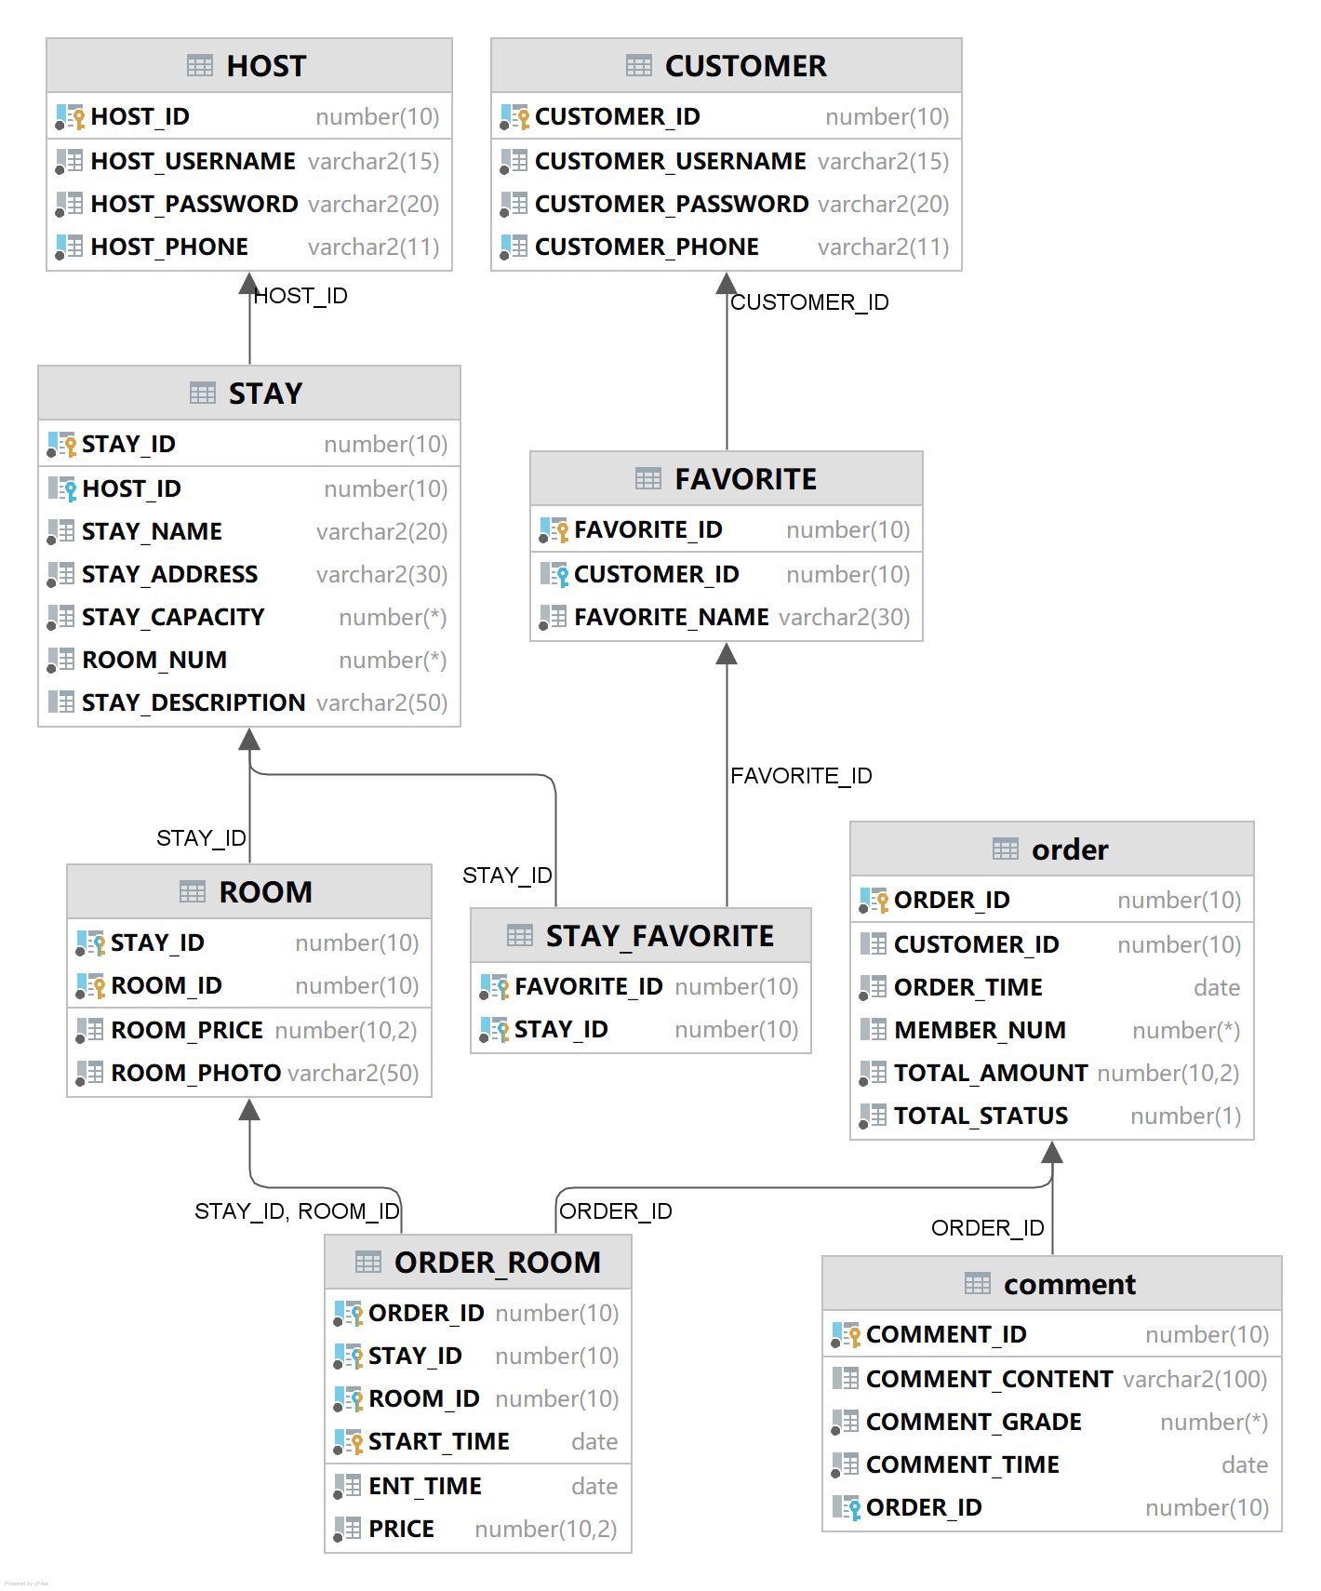

图表 3‑1 归宿数据库关系图

# 附录A:图表索引

图表 2‑1 归宿平台总体E-R图 9

图表 2‑2 收藏夹和房源的关系E-R图 10

图表 2‑3 顾客和收藏夹的关系E-R图 10

图表 2‑4 顾客和订单的关系E-R图 10

图表 2‑5 房东拥有房源模块E-R图 11

图表 2‑6 顾客评论和订单关系E-R图 11

图表 2‑7 房源拥有房间关系E-R图 12

图表 2‑8 订单与房间契约关系E-R图 12

图表 3‑1 归宿数据库关系图 18

表格 3‑1 顾客表 13

表格 3‑2 房东表 14

表格 3‑3 收藏夹表 14

表格 3‑4 房源和收藏夹关系表 14

表格 3‑5 订单表 15

表格 3‑6 评论表 15

表格 3‑7 房源表 16

表格 3‑8 房间表 16

表格 3‑9 订单与房间关系表 16